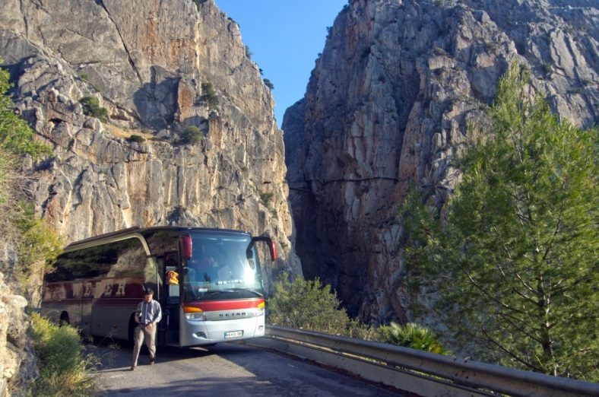
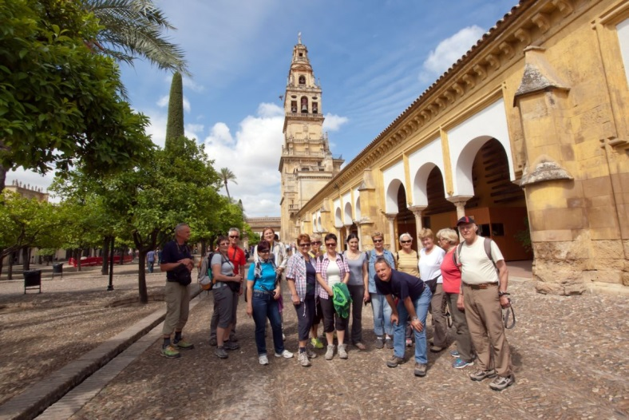
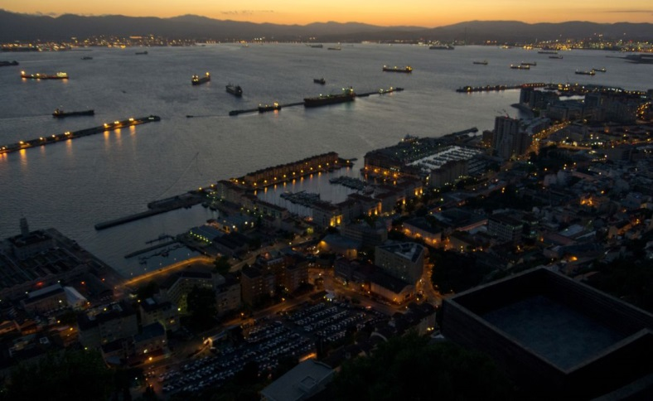
PD Bohor Senovo
vas vabi na planinsko potopisno predavanje
v ponedeljek, 23. februarja 2015, ob 18. uri
v sejno sobo na Titovi 106, Senovo.
Z nami bo
Vinko Šeško
ki nas bo za dobro uro odpeljal
na jug Španije v
Andaluzijo
To je bilo naše klasično vandranje: avtobus z
20 sedeži, 20 posteljami in lastno kuhinjo.
Program smo si napravili sami. Ogledali smo si:
Chinque Terre, znano romarsko mesto Monseratt, zgodovinsko mesto Albaracin, zaščiteno območje naravnih apnenčastih skulptur Cuidad Encantrada, mesto Cuenca, grad Belmonte, pri mestu Campo de Criptana ohranjene mline na veter, Cordobo, narodni park Donnana, klet Osborne s proizvodnjo sherryja, rt Trafalger, Gibraltar, "bele vasi", narodni park Beneojan, kanjon Gargrnta del Shoro, mesto Antequera, kraško območje El Torca, Granado, Sierro Nevado in Barcelo.
